SAMC 008 2026
ANEXO 1
ANEXO 1— ANEXO TÉCNICO

MEJORAMIENTO DE LAS CONDICIONES DE MOVILIDAD Y SEGURIDAD VIAL EN EL CORREDOR VIAL RURAL DE LAS VEREDAS EL CENTRO Y EL PORVENIR DEL MUNICIPIO DE BECERRIL, CESAR

- DESCRIPCIÓN DEL PROYECTO:
El corredor vial rural comprendido entre el K4+500 de la vereda El Centro y la finalización del tramo vial de la vereda El Porvenir, en el municipio de Becerril, Cesar, presenta deficientes condiciones de seguridad vial, asociadas principalmente a la insuficiente señalización vertical preventiva y reglamentaria que permita advertir riesgos, orientar la circulación y regular el comportamiento de los usuarios. El plano de localización suministrado ubica la intervención en zona rural, sobre un eje que conecta sectores como Hacienda Margaritas, Hacienda El Páramo, Zorro, La Guajira/Tamaquito y Sabana de Matepalma.
Becerril cuenta con 25.208 habitantes en 2024, una superficie de 1.206 km² y una densidad de 20,9 hab/km²; además, el Plan de Desarrollo Municipal indica que el 99,85% del territorio es rural, lo que hace que la movilidad veredal sea esencial para el acceso a educación, salud, comercio, producción agropecuaria y servicios institucionales.
La situación se agrava porque la red vial rural municipal tiene 356,14 km de vías terciarias, de los cuales 259,31 km no están pavimentados, y el 88,08% corresponde a vías tipo 6, fundamentales para comunicar zonas urbanas y rurales.
A nivel sectorial, la problemática se enmarca en un contexto nacional e internacional donde la seguridad vial es prioritaria: la OMS estima 1,19 millones de muertes anuales por siniestros viales, y Colombia adoptó el Plan Nacional de Seguridad Vial 2022-2031, con enfoque de Sistema Seguro, infraestructura vial segura y protección de usuarios vulnerables.

- DESCRIPCIÓN OBRA ACTUAL O ZONA A INTERVENIR
- Localización:
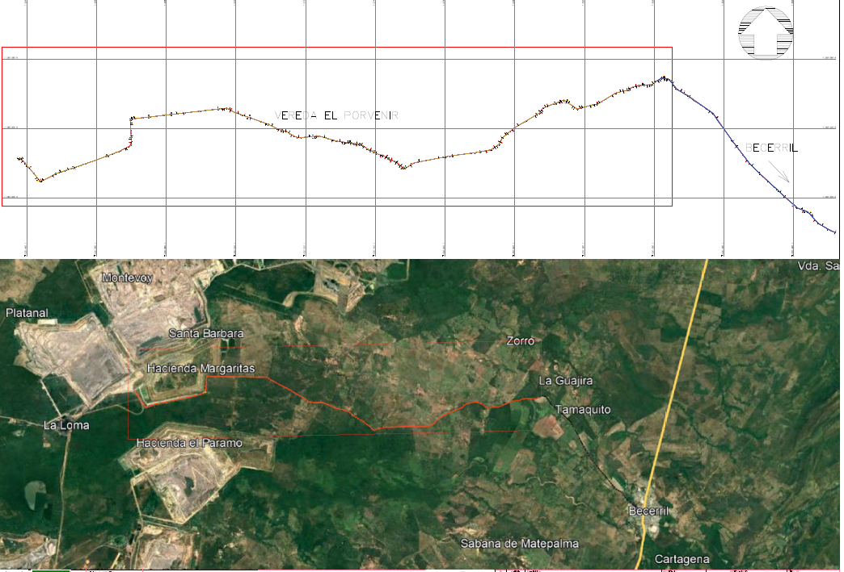Figura 1.1. Localización de la vía

- ACTIVIDADES POR EJECUTAR Y ALCANCE:
Las actividades u obras a ejecutar son las siguientes:
Ítems de pago:
PART. | DESCRIPCIÓN | UNIDAD | VR. UNITARIO | CANT | VALOR PARCIAL
1 | SEÑALIZACIÓN |  |  |  | 98.636.893,06
1,01 | SUMINISTRO E INSTALACION DE SEÑALES DE TRANSITO DE .60 x .60 EN LAMINA GALVANIZADA CAL. 18, FONDO REFLECTIVO Y LOS SIMBOLOS DE ACUERDO AL COLOR DE LA SEÑAL INDICADA, PARAL VERTICAL EN ANGULO DE HIERRO DE 2X1/4" | UND | $ 580.217,02 | 170,00 | $ 98.636.893,06
 | TOTAL COSTOS DIRECTOS |  |  |  | $ 98.636.893,00
 | Administración (A) | 24% |  |  | $ 23.672.854,00
 | Imprevistos (I) | 1% |  |  | $ 986.368,00
 | Utilidad (U) | 5% |  |  | $ 4.931.844,00
 | VALOR TOTAL |  |  |  | $ 128.227.959,00
 | COSTO TOTAL DE LA OBRA |  |  |  | $ 128.227.959,00
- PLAZO PARA LA EJECUCIÓN DEL CONTRATO
El plazo previsto para la ejecución de las actividades que se deriven del presente proceso es el establecido en la sección 1.1. del pliego de condiciones, el cual se contará en la forma prevista en el Anexo 5 – Minuta del Contrato.
- FORMA DE PAGO
- El valor de la propuesta será a Precios Unitarios fijo, y la Entidad pagará el contrato celebrado de la siguiente manera: Con pagos parciales, dependiendo la cantidad ejecutada del objeto de la obra, los ítems de obra desarrollados y el presupuesto disponible, previo el cumplimiento de los siguientes requisitos: a) Que el contratista levante un acta de entrega parcial de obras especificando: el ítem y la descripción de la actividad de obra ejecutada, las cantidades realizadas, su valor unitario, su valor total, el porcentaje de avance y el porcentaje faltante frente a la cantidad de obra total requerida y frente a la programación de la obra, el periodo dentro del cual se realizaron las obras, el número del acta y su fecha de elaboración, las observaciones y/o salvedades del caso, y la firma del contratista. b) Que el contratista entregue un archivo fotográfico donde se pueda constatar la realización de los trabajos. c) Que el contratista entregue la constancia de los aportes al sistema de seguridad social integral y el pago de sus obligaciones parafiscales. d) Que la Supervisión certifique los tipos y las cantidades de obra ejecutadas durante el periodo cobrado. e) Que se presente la factura respectiva por parte del contratista. f) Que el supervisor emita concepto favorable para el pago respectivo. Las cantidades de obra realmente ejecutadas además deben ser verificables físicamente soportadas en Actas de Obra, de conformidad con los precios unitarios y el valor del AIU pactado. El pago final se realizara previo el cumplimiento de los siguientes requisitos: a) Que el contratista levante y presente el acta de recibo final de la obra, especificando: Los ítems de obra ejecutados, las cantidades realizadas de los mismos, su valor unitario, su valor total, el porcentaje de obra ejecutado frente al contratado, el plazo en que se cumplió el contrato frente al cronograma de ejecución de la obra, el periodo dentro del cual se realizaron las obras, el número del acta y su fecha de elaboración, las observaciones y/o salvedades del caso, y la firma del contratista. b) Que el contratista entregue un archivo fotográfico donde se pueda constatar la realización de los trabajos, que incluya la fecha de la toma de la fotografía. c) Que contratista y el supervisor, hayan practicado las pruebas que apliquen según el reglamento del sector, necesarias para verificar el funcionamiento y/u operatividad de la obra, y se levante un acta firmada por los dos (2) en donde ello conste. d) Que el contratista aporte un proyecto del acta de terminación del contrato y liquidación de mutuo acuerdo del mismo, y esta acta obtenga el visto bueno del supervisor de la obra y se encuentre debidamente firmada por el contratista, con todos los soportes (ampliación y aprobación por parte del contratante de la garantía de cumplimiento de acuerdo al acta de entrega y recibo final de obra, bitácora de obra, e) Que el contratista aporte la prueba del pago de su nómina de trabajadores (salarios y prestaciones sociales), y los correspondientes aportes al sistema de seguridad social y aportes parafiscales y el Supervisor emita un certificado de revisión y cumplimiento del pago de seguridad social del contratista de la obra. f) Que el Supervisor expida un certificado de recibo final de la obra a entera satisfacción del contratante. g) Que el contratista presente la factura de cobro respectiva. h) Que el supervisor del contrato emita concepto favorable para el pago. i) Constancia de consignación de los rendimientos financieros generados en la cuenta bancaria establecida para el giro de los recursos del proyecto.
- CONDICIONES PARTICULARES DEL PROYECTO
Se publicaran las especificaciones tecnicas
- Materiales
Los materiales, suministros y demás elementos que hayan de utilizarse en la construcción de las obras, deberán ser los que se exigen en las especificaciones y adecuados al objeto a que se destinen. Para los materiales que requieran procesamiento industrial, éste deberá realizarse preferiblemente con tecnología limpia. El proponente favorecido con la adjudicación del contrato se obliga a conseguir oportunamente todos los materiales y suministros que se requieran para la construcción de las obras y a mantener permanentemente una cantidad suficiente para no retrasar el avance de los trabajos.
- Documentos que entregará la Entidad para la ejecución del contrato
El contratista deberá realizar lo necesario y suficiente en orden a conocer, revisar y estudiar completamente los estudios y diseños que la entidad entregue para la ejecución de las obras objeto de este contrato. En consecuencia, finalizado el plazo previsto por la Entidad para la revisión de estudios y diseños [cuando aplique], si el contratista no se pronuncia en sentido contrario, se entiende que ha aceptado los estudios y diseños presentados por la entidad y asume toda la responsabilidad de los resultados para la implementación de los mismos y la ejecución de la obra contratada, con la debida calidad, garantizando la durabilidad, resistencia, estabilidad y funcionalidad de tales obras.
Cualquier modificación y/o adaptación y/o complementación que el contratista pretenda efectuar a los estudios y diseños deberán ser tramitadas por el contratista para su aprobación por la interventoría, sin que ello se constituya en causa de demora en la ejecución del proyecto.
- INFORMACIÓN SOBRE EL PERSONAL PROFESIONAL:
Para efectos del análisis de la información del personal, se tendrán en cuenta las siguientes consideraciones:
- Las hojas de vida y soportes del personal vinculado al proyecto serán verificadas una vez se adjudique el contrato y no podrán ser pedidas durante la selección del contratista para efectos de otorgar puntaje o como criterio habilitante.
- Si el contratista ofrece dos (2) o más profesionales para realizar actividades de un mismo cargo, cada uno de ellos deberá cumplir los requisitos exigidos en los pliegos de condiciones para el respectivo cargo. Un mismo profesional no puede ser ofrecido para dos o más cargos diferentes.
- El contratista debe informar la fecha a partir de la cual los profesionales ofrecidos ejercen legalmente la profesión.
- Las certificaciones de experiencia de los profesionales deben ser expedidas por la persona natural o jurídica con quien se haya establecido la relación laboral o de prestación de servicios.
- El contratista es responsable de verificar que los profesionales propuestos tienen la disponibilidad real para la cual se vinculan al proyecto. De comprobarse dedicación inferior a la aprobada se aplicarán las sanciones a que haya lugar.
- En la determinación de la experiencia de los profesionales se aplicará la equivalencia, así:
Postgrado con título | Requisitos de Experiencia General | Requisitos de Experiencia Específica
Especialización | Veinticuatro (24) meses | Doce (12) meses
Maestría | Treinta y seis (36) meses | Dieciocho (18) meses
Doctorado | Cuarenta y ocho (48) meses | Veinticuatro (24) meses

Las equivalencias se pueden aplicar en los siguientes eventos:
- Título de posgrado en las diferentes modalidades por experiencia general y viceversa.
- Título de posgrado en las diferentes modalidades por experiencia específica y viceversa.
- No se puede aplicar equivalencia de experiencia general por experiencia especifica o viceversa.
El personal relacionado debe estar contratado o contemplado dentro de la planta de personal del contratista y su costo debe incluirse dentro de los gastos de administración general del contrato.
El personal requerido es el siguiente:
  - Un (1) RESIDENTE
- Requisitos del personal
Todos los profesionales exigidos, deben cumplir y acreditar, como mínimo, los siguientes requisitos de formación y experiencia:

[La entidad deberá incluir requisitos de experiencia proporcionales y adecuados al tipo de obra conforme a lo establecido en los estudios y documentos previos. Los requisitos de experiencia general y específica que establezca en la siguiente tabla deben ser acordes con el literal f de este numeral y no podrá requerir experiencia que incluya volúmenes o cantidades de obra específica]

Profesional Ofrecido para el Cargo | Requisitos de Experiencia General | Requisitos de Experiencia Específica
Residente | Ingeniero civil con 5 años de experiencia

- Maquinaria mínima del proyecto
El equipo mínimo requerido es el siguiente:
1. [Incluir]
2. [Incluir]
3. [Etc.]
La maquinaria mínima requerida será verificada una vez se adjudique el contrato y no podrá ser pedida durante la selección del contratista para efectos de otorgar puntaje o como criterio habilitante
- POSIBLES FUENTES DE MATERIALES PARA EL PROYECTO:
Las posibles fuentes de materiales serán las que determine el adjudicatario, aprobadas por el interventor, y las cuales cumplan con la calidad requerida en las normas de ensayo y especificaciones generales y/o particulares vigentes.
Es responsabilidad del proponente bajo su cuenta y riesgo inspeccionar y examinar el sitio donde se van a desarrollar las obras e informarse sobre la disponibilidad de las fuentes de materiales necesarios para su ejecución, con el fin de establecer si las explotará en su calidad de constructor y/o si las adquirirá a proveedores debidamente legalizados.
Las fuentes seleccionadas por el contratista deben ser previamente autorizadas por la respectiva interventoría, previo al inicio de las obras. El contratista se obliga a realizar la explotación respetando las recomendaciones técnicas establecidas para evitar impactos ambientales; igualmente se obliga a cumplir la normativa ambiental y minera aplicable a la obra.
El proponente debe verificar, previa a la presentación de la oferta, las distancias de acarreo de las posibles fuentes de materiales existentes en el área de influencia del proyecto que sean susceptibles de utilizar, así como verificar que éstas se encuentran en funcionamiento y que cumplen con todos los requisitos legales ambientales y mineros, de tal forma que pueda garantizar la utilización para el proyecto. En consecuencia, las distancias de acarreo correspondientes deben ser consideradas por el Proponente en los análisis de precios unitarios de la propuesta a presentar y será su responsabilidad.
Previo al inicio de las obras, los materiales que la entidad identifique como indispensables en la ejecución del proyecto deben ser sometidos a ensayos para la aceptación o el rechazo por parte de la interventoría, según la normativa aplicable. Los permisos de explotación deben ser tramitados por cuenta del contratista, antes del inicio de las obras. De igual manera, las fuentes seleccionadas por el contratista deben ser previamente autorizadas por la respectiva interventoría, previo al inicio de las obras.
- OBRAS PROVISIONALES:
Durante su permanencia en la obra serán a cargo del constructor, la construcción, mejoramiento y conservación de las obras provisionales o temporales que no forman parte integrante del proyecto, tales como vías provisionales, vías de acceso y vías internas de explotación a las fuentes de materiales así como: las obras necesarias para la recuperación morfológica cuando se haya explotado por el constructor a través de las autorizaciones temporales; y las demás que considere necesarias para el buen desarrollo de los trabajos, cercas, oficinas, bodegas, talleres y demás edificaciones provisionales con sus respectivas instalaciones, depósitos de combustibles, lubricantes y explosivos, de propiedades y bienes de la entidad o de terceros que puedan ser afectados por razón de los trabajos durante la ejecución de los mismos, y en general toda obra provisional relacionada con los trabajos.
En caso de que sea necesario el proponente dispondrá de las zonas previstas para ejecutar la obra y la obtención de lotes o zonas necesarias para construir sus instalaciones, las cuales estarán bajo su responsabilidad.
Adicionalmente, correrán por su cuenta los trabajos necesarios para no interrumpir el servicio en las vías públicas usadas por él o en las vías de acceso cuyo uso comparta con otros contratistas.
El proponente debe tener en cuenta el costo correspondiente a los permisos y a las estructuras provisionales que se requieran cuando, de conformidad con el proyecto cruce o interfiera corrientes de agua, canales de desagüe, redes de servicios públicos, etc. En el caso de interferir redes de servicios públicos, estos costos serán reconocidos mediante aprobación de precios no previstos, incluidos en las correspondientes actas de obra aprobadas por el interventor. Para lo anterior deberá tramitar la correspondiente aprobación de los precios no previstos del proyecto ante el ordenador, y en los casos que se requiera el permiso correspondiente ante la autoridad competente.
A menos que se hubieran efectuado otros acuerdos, el proponente favorecido con la adjudicación del contrato deberá retirar todas las obras provisionales a la terminación de los trabajos y dejar las zonas en el mismo estado de limpieza y orden en que las encontró. Así mismo, será responsable de la desocupación de todas las zonas que le fueron suministradas para las obras provisionales y permanentes.
- SEÑALIZACIÓN
De ser necesario, son de cargo del proponente favorecido todos los costos requeridos para colocar y mantener la señalización de obra y las vallas informativas, la iluminación nocturna y demás dispositivos de seguridad y de comunicación y coordinación en los términos definidos por las autoridades competentes.
Sin perjuicio de lo anterior, la entidad debe definir puntualmente cuáles son los costos directos e indirectos incluidos dentro del presupuesto oficial dependiendo del proyecto a ejecutar.

- PERMISOS, LICENCIAS Y AUTORIZACIONES
N/A
- NOTAS TÉCNICAS ESPECÍFICAS PARA EL PROYECTO:
REGLEMANTACION INVIAS
- DOCUMENTOS TÉCNICOS ADICIONALES

YUDIS ASTRID CUENTAS ZAMBRANO
Secretaria de Obras

